广西陆川县中学2017年秋季期高三10月月考
理综试题
注意事项：
1．本试卷分第I卷（选择题）和第II卷（非选择题）两部分，总分300分，考试时间150分钟。
2．答题前，考生需将自己的班级、姓名、考号填写在指定位置上。
3．选择题答案使用2B铅笔填涂，如需改动，用橡皮擦擦干净后，再选涂其它答案标号；非选择题答案使用0.5毫米的黑色中性（签字）笔或碳素笔书写，字体工整、笔迹清楚。
4．请按照题号在各题的答题区域（黑色线框）内作答，超出答题区域书写的答案无效。
5．考生作答时，将答案答在答题卡上，在本试卷上答题无效。考试结束后，将本试卷和答题卡一并交回。
6. 可能用到的相对原子质量：H-1 C-12 N-14 O-16 Mg-24 S-32 K-39 Ca-40 Cu-64 Y-89 Ba-137
第I卷 选择题
一、选择题：本题包括13小题。每小题6分，共78分，每小题只有一个选项符合题意。
1．下列有关实验的叙述，正确的是
A．需要将双缩脲试剂的A液和B液混匀后再加入到组织样液中
B．观察DNA和RNA在细胞中的分布实验中，可用染色剂直接染色
C．可用紫色洋葱鳞片叶外表皮细胞作材料来观察细胞中的线粒体
D．用低倍镜能观察到植物细胞的质壁分离与复原现象
2．下列关于细胞结构与功能的叙述，正确的是
A．胰岛素和雄性激素都是在核糖体上合成的
B．核糖体和中心体参与水稻根尖细胞的有丝分裂
C．细胞内的某些囊泡可以由内质网向高尔基体转运
D．RNA在细胞核内能够传递和表达遗传信息
3．下列关于真核细胞中翻译过程的叙述，错误的是
A．翻译时，一个核糖体上可结合两个tRNA，一个mRNA上可结合多个核糖体
B．翻译发生在核糖体上，此过程有水的生成
C．若某蛋白质由51个氨基酸组成，则翻译时一定需要51种tRNA参与
D．基因突变导致遗传信息发生改变，但表达的蛋白质的功能可能不变
4．下图是人类某甲病（A、a）、乙病（B、b）的遗传系谱图，已知等位基因A、a位于X染色体上，个体3只携带一种致病基因。下列叙述错误的是
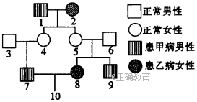
A．乙病是隐性遗传病，且基因B、b位
于常染色体上
B．个体5的基因型是BbX^{A}X^{A}，产生的
正常卵细胞的比例为1／6
C．个体7的甲病的致病基因只来自个体
1
D．个体10同时患甲、乙两种病的概率
是1／12
5．下列有关人体生命活动调节的叙述，正确的是
A．神经递质与突触后膜上的受体结合后，会引起突触后膜产生动作电位
B．细胞外液渗透压升高，会导致下丘脑释放抗利尿激素增加
C．激素和抗体都具有特异性，只能作用于特定的靶细胞
D．过敏反应是人体特异性免疫反应的一种异常生理现象
6．蝴蝶为昆虫纲鳞翅目锤角亚目动物的统称，全世界有14000多种。蝴蝶幼虫嗜食叶片，成虫大部分吸食花蜜。下列有关叙述错误的是
A．16平方米草地上有8只蝴蝶可以表示蝴蝶的种群密度
B．若调查一长方形地块中某蝴蝶幼虫的种群密度，可用等距取样法取样
C．诱捕某种蝴蝶的雄性个体，会降低该种蝴蝶的种群密度
D．蝴蝶属于初级消费者，能加快生态系统的物质循环
7．近年来，华北多个地区发生持续雾霾天气，“PM2．5”数据监测纳入公众视野。“PM2.5”是指大气中直径小于或等于2.5微米的细小颗粒物，也称为可入肺颗粒物。下列有关说法中，错误的是( )
A．雾属于胶体，能产生丁达尔现象
B．目前的雾霾污染，无需治理借助于天气状况改善即可
C．PM2.5颗粒含有重金属、多种烃等有毒物质
D．汽车尾气是目前城市大气污染气体和细小颗粒物产生的一个重要来源
8．下列对有关化学反应过程或实验现象的解释中，正确的是( )
A．Cl₂的水溶液可以导电，说明Cl₂是电解质
B．在高温条件下，C能置换出SiO₂中的Si，说明C的氧化性强于Si
C．向淀粉碘化钾的溶液中加入氯水，溶液变为蓝色，说明Cl₂的氧化性强于I₂
D．滴有酚酞的Na₂CO₃溶液中，加入BaCl₂溶液后，溶液褪色，说明BaCl₂溶液有酸性
9．C、N、S都是重要的非金属元素。下列说法正确的是( )
A．三者对应的氧化物均为酸性氧化物
B．实验室可用NaOH溶液处理SO₂、NO₂
C．CO₂、NO₂、SO₂都能与H₂O反应，其反应原理相同
D．三者的单质直接与氧气反应都能生成两种氧化物
10．下列物质或离子组能大量共存，且满足相应条件的是( )
 | 离子或物质 | 条件
A | SO₂、O₂、NO₂ | 通入足量NaOH溶液后，可能没有任何气体剩余
B | Fe³⁺ 、SO₃^{2－}、Cl－ | 加入NaOH溶液，产生红褐色沉淀
C | Ba⁺ 、HCO₃－、Cl－、H＋ | 加入氨水产生沉淀
D | Na＋、K＋、Cl－、SO₄^{2－} | c(Na＋)＋c(K＋)＝c(SO₄^{2－})+ c(Cl－)
11．浓盐酸和次氯酸钙能发生如下反应：Ca(ClO)₂+4HCl(浓)=CaCl₂+Cl₂+2H₂O。用贮存很久的漂白粉与浓盐酸反应制得的氯气中，可能含有的杂质气体是（ ）
①CO₂ ②HCl ③H₂O(气) ④O₂
A.①②③④ B.②③④ C.②③ D.①④
12．若N_{A}表示阿伏加德罗常数的值，下列叙述正确的是（ ）
A．常温下，7.1g氯气与足量的氢氧化钠溶液反应转移的电子数为0.1N_{A}
B．标准状况下，11.2LNH₃所含共价键的数为3N_{A}
C．标况下11.2LNO和11.2LO₂混合后所得气体分子数为N_{A}
D．2Llmol／L的醋酸溶液中所含氢离子数为2N_{A}
13．我国有广阔的海岸线，建设海峡经济区，海水的综合利用大有可为，下图所示为海水综合利用部分流程，有关说法正确的是（ ）
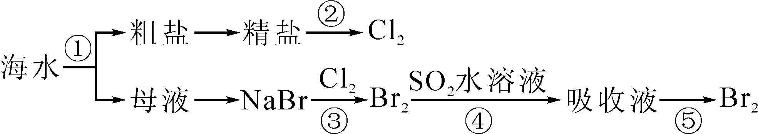
A．上述工艺流程中涉及到化合、分解、复分解和置换反应
B．①只发生了化学变化,②是工业上用电解熔融NaCl制备Cl₂
C．③④涉及的反应均为氧化还原反应，⑤只需要蒸馏即可得到单质Br₂
D．④中反应的离子方程式为SO₂＋Br₂＋2H₂O=4H＋＋SO₄²⁻＋2Br－
二、选择题:本题共8小题，每小题6分.在每小题给出的四个选项中，第14-18题只有一项符合题目要求，第19、20、21题有多项符合题目要求。全部选对的得6分，选对但不全的得3分，有选错的得0分。
14．下图中四幅图片涉及物理学史上的四个重大发现，下列说法正确的是
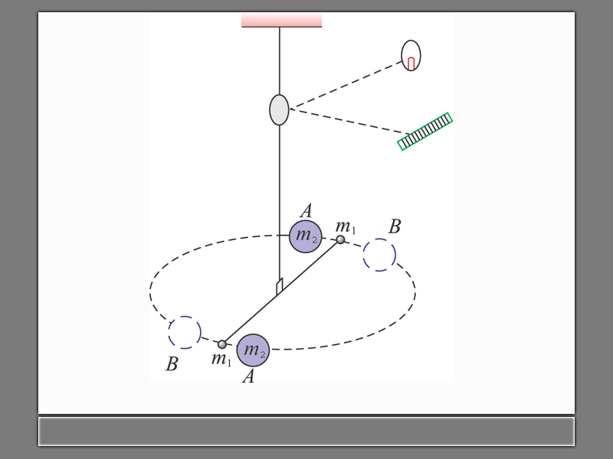
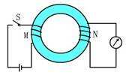
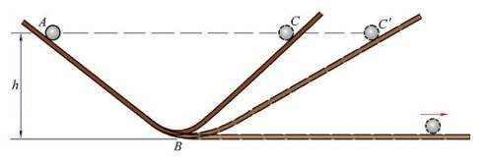
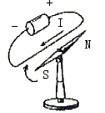
理想斜面实验
扭秤实验
电流磁效应实验
电磁感应实验

A．亚里士多德根据理想斜面实验，提出力不是维持物体运动的原因
B．牛顿通过扭秤实验，测定出了万有引力恒量
C．安培通过实验研究，发现了电流的磁效应
D．法拉第通过实验研究，发现了电磁感应现象
15．某踢出的足球在空中运动轨迹如图所示,足球视为质点,空气阻力不计.用v、E、E_{k}、P分别表示足球的速率、机械能、动能和重力的瞬时功率大小,用t表示足球在空中的运动时间,下列图象中可能正确的是( )
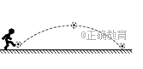
A. 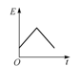 B. 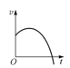 C. 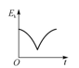 D. 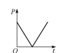
16．如图所示，甲、乙两物体用拉伸的轻质弹簧连接静置于倾角为 θ 的粗糙斜面体上。斜面体 始终保持静止，则下列判断正确的是
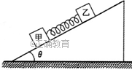
A．物体甲所受的摩擦力可能为零
B．物体甲一定受到四个力作用
C．物体乙所受的摩擦力可能为零
D．水平面对斜面体的摩擦力作用方向一定水平向右

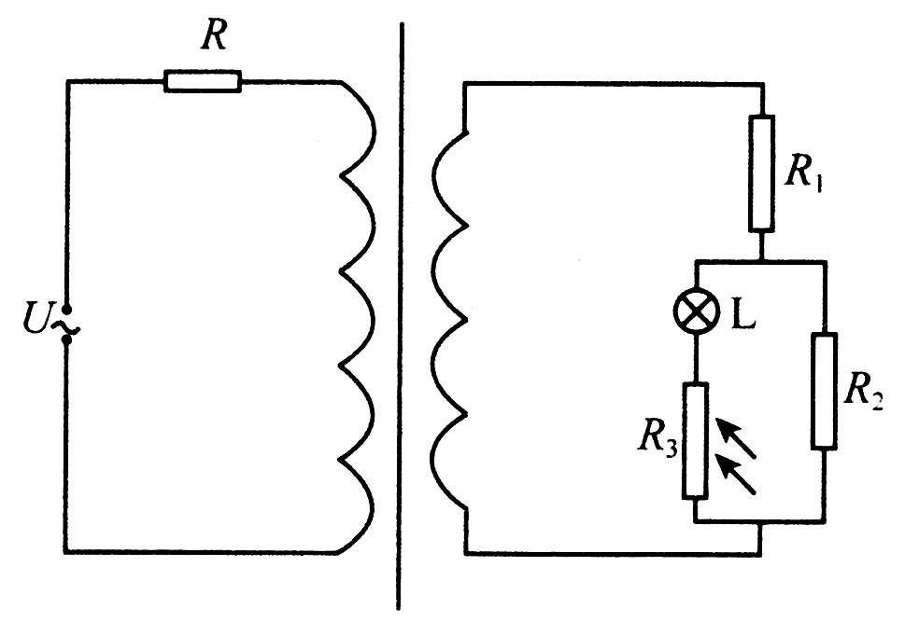
17．一含有理想降压变压器的电路如图所示，U为正弦交流电源，输出电压的有效值恒定，L为灯泡(其灯丝电阻可以视为不变)，R、R₁和R₂为定值电阻，R₃为光敏电阻，其阻值的大小随照射光强度的增强而减小．现将照射光强度增强，则
A．原线圈两端电压不变 B．通过原线圈的电流减小
C．灯泡L将变暗 D．R₁两端的电压将增大
18．水平面上有两个质量不相等的物体a和b，它们分别在水平推力F₁和F₂作用下开始运动，分别运动一段时间后撤去推力，两个物体都将运动一段时间后停下．物体的v–t图线如图所示，图中线段AC∥BD。则以下说法正确的是
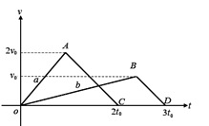
①水平推力大小F₁>F₂
②水平推力大小F₁<F₂
③物体a所受到的摩擦力的冲量大于物体b所受到的摩擦力的冲量
④物体a所受到的摩擦力的冲量小于物体b所受到的摩擦力的冲量
⑤则物体a克服摩擦力做功大于物体b克服摩擦力做功
⑥则物体a克服摩擦力做功小于物体b克服摩擦力做功
A. 若物体a的质量大于物体b的质量，由图可知，①⑤都正确
B. 若物体a的质量大于物体b的质量，由图可知，④⑥都正确
C. 若物体a的质量小于物体b的质量，由图可知，②③都正确
D. 若物体a的质量小于物体b的质量，由图可知，只有④正确
19．2016年10月17日，“神舟十一号”载人飞船成功发射，入轨后2天内与“天宫二号”实现自动交会对接，形成组合体，航天员进入“天宫二号”，假设二者匀速圆周运动的轨道如图所示，A代表“天空二号”，B代表“神舟十一号”，“天宫二号”和“神舟十一号”离地高度分别为h₁、h₂，运行周期分别为T₁、T₂，引力常量为G，对以下说法正确的是
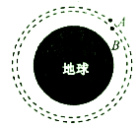
A、利用以上数据可以计算出地球密度
B、“神舟十一号”受到的地球引力大于“天宫二号”受到地球引力
C、“神舟十一号”运行速度大于“天宫二号”运行速度
D、如果宇航员在“天宫二号”中相对太空舱无初速度释放小球，小球将相对太空舱净止

20如图所示,由一段外皮绝缘的导线扭成两个半径为R和r的圆形闭合回路,R>r,导线单位长度的电阻为$λ$,导线截面半径远小于R和r,圆形区域内存在垂直平面向里,磁感应强度大小随时间按$B=\text{kt}$(k>0,为常数)的规律变化的磁场,下列说法正确的是
A.小圆环中电流的方向为逆时针
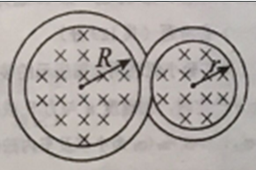
B.大圆环中电流的方向为逆时针
C. 回路中感应电流大小为$\frac{k\left(R^{2}+r^{2}\right)}{λ\left(R+r\right)}$
D.回路中感应电流大小为$\frac{k\left(R−r\right)}{2λ}$
21．如图所示，一光滑绝缘斜面的直角点A处固定一带电量为+q，质量为m的绝缘小球甲。另一质量也为m，带电量也为+q的同样小球乙置于斜面顶点B处，已知斜面长为l，现把上部小球从B点从静止自由释放，小球能沿斜面从B点运动到斜面底端C处（静电力常量为k，重力加速度为g）下列结论正确的是（ ）
A．乙球到达斜面中点D处时的速度为$F=\text{BIL}$
B．乙球运动到斜面底端C处时，对斜面的压力大小为
C．乙球从B点到C点时减少的重力势能等到增加的动能
D．乙球从B点到C点电势能先增加后减少
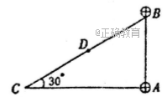
第Ⅱ 卷（非选择题 共174分）
注意事项：
第II卷须用黑色墨水签字笔在答题卡上书写作答，在试题卷上作答，答案无效。
三、非选择题：包括必考题和选考题两部分。第22题～第32题为必考题，每个试题考生都必须作答。第33题～第40题为选考题，考生根据要求作答。
22.（5分）在“探究加速度a与物体所受合力F及质量m的关系”实验中
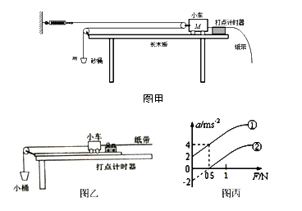
（1）甲同学用如图甲所示的装置探究加速度与力的关系，带滑轮的长木板和弹簧测力计均水平固定。实验时，一定要进行的操作是__________。
a．小车靠近打点计时器，先接通电源，再释放小车，打出一条纸带，同时记录弹簧测力计的示数
b．改变砂和砂桶质量，打出几条纸带
c．用天平测出砂和砂桶的质量
d．为减小误差，实验中一定要保证砂和砂桶的质量远小于小车的质量
（2）甲同学若测出的a–F图象的斜率为k，则小车的质量为________。
（3）乙同学用如图乙所示的装置探究加速度与力的关系，得到a–F图象如图丙如示。图线______是在轨道右侧抬高成为斜面情况下得到的；（选填“①”或“②”）在轨道水平时，小车运动的阻力F_{f}=__________N；
（4）图丙中，图线在末端弯曲的原因是____________。
23.（10分）某同学在做“测电源的电动势和内阻”的实验中，串联了一只R₀=1.5Ω的保护电阻，实验电路如图a所示．则

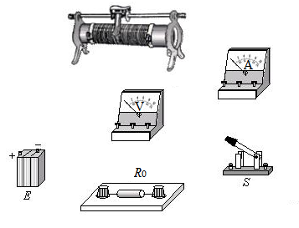
C
B
A
图b

a
b
c
d
e
图a

（1）用完好的导线连好电路后，该同学闭合开关S，发现电流表示数为零，电压表示数不为零，检查各接线柱均未接错，且接触良好．他用多用电表的电压挡检查电路．
①在使用多用电表前，发现指针不在左边“0”刻度线处，应先调整图b中多用电表
的 （选填“A”、“B”或“C”）．
②将两表笔分别接a、b，b、c，d、e时，示数均为零，两表笔接c、d时，示数与电压表示数相同，由此可推断故障原因是 ．
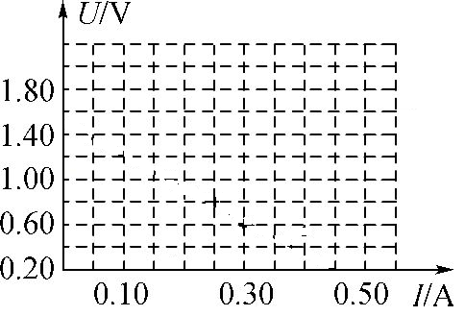
（2）排除故障后，该同学顺利完成实验，测得下列数据，并且根据数据在坐标系中描出了对应的点，如图c所示，请画出U-I图象.
图c
I/A | 0.10 | 0.17 | 0.23 | 0.30 | 0.40
U/V | 1.20 | 1.00 | 0.80 | 0.60 | 0.55
（3）由U-I图象求出实验中电源的电动势E= V，
内阻r= Ω.
（4）本次实验产生系统误差的原因是 ．
24.(14分)粗糙的水平地面上一物体在水平拉力作用下做直线运动，水平拉力F及运动速度v随时间变化的图象如图甲和图乙所示。取重力加速度g＝10 m/s²。求：
(1)前2 s内物体运动的加速度和位移；
(2)物体的质量m和物体与地面间的动摩擦因数μ；
(3)拉力在前2s内的平均功率和1s末的瞬时功率。
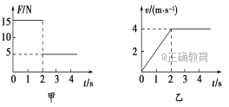

25．（18分）如图所示，一半径为R=0.2m的竖直圆弧轨道（其中BC段光滑，CD段粗糙）与水平地面相接于B点，C、D两点分别位于轨道的最低点和最高点．距地面高度为h=0.45m的水平台面上有一质量为m=1kg可看作质点的物块，物块在水平向右的恒力F=4N的作用下，由静止开始运动，经过t=2s时间到达平台边缘上的A点，此时撤去恒力F，物块在空中运动至B点时，恰好沿圆弧轨道切线方向滑入轨道，物块运动到圆弧轨道最高点D时对轨道恰好无作用力．物块与平台间的动摩擦因数μ=0.2，空气阻力不计，取 g=10m/s²．求
（1）物块到达A点时的速度大小v_{A}．
（2）物块到达B点时的速度大小v_{B}．
（3）物块通过圆弧C点时对轨道的压力大小．
（4）物块从C点运动到D点过程中克服摩擦力所做的功．
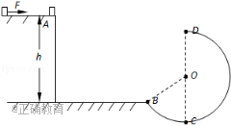

26．(14分)硫铁矿烧渣(主要成分Fe₂O₃、Fe₃O₄、FeO、SiO₂等)是工业生产硫酸的废渣，利用硫铁矿烧渣制备铁红等产品的流程如下图所示
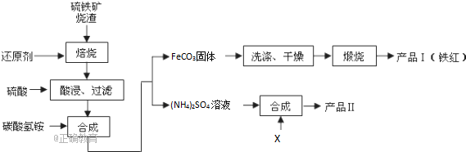

回答下列问题：
(1)若焙烧时还原剂碳燃烧产生的气体能将铁的多种氧化物还原成铁单质，则该气体与Fe₂O₃反应的化学方程式为 。
(2)酸浸时间一般不超过20 min，若在空气中酸浸时间过长，溶液中Fe²⁺含量将下降，其原因用离子方程式表示为 。
(3)加碳酸氢铵合成时反应温度一般需控制在35℃以下，其目的是 。
(4)若产品Ⅱ的主要成分是K₂SO₄，则试剂X为 ，反应的离子方程式为 。
(5)空气中煅烧FeCO₃生成产品Ⅰ的化学反应方程式为 。
(6)检验产品II中是否含有氯化物杂质的实验操作是：取少量产品Ⅱ于试管中配成溶液， 。
27．（14分） A、B、C、D、E、F六种短周期元素，其原子序数依次增大。A原子的最外层电子数是次外层电子数的2倍，C的氢化物在常温下为液体，D能形成DF型离子化合物，0.9 g E与足量的稀硫酸反应生成的氢气在标准状况下的体积为1.12 L，F的族序数与周期序数之差为4。请回答下列问题：
(1)写出元素符号：A________；B________； F________。
(2)六种元素中，单质还原性最强的是______(写化学式，下同)；最高价氧化物对应水化物中酸性最强的酸是______。
（3）写出C与D形成的原子个数比为1：1的化合物的电子式： 所含化学键类型为 .
(4)六种元素中的三种元素组成的某种盐的水溶液呈碱性，是家用消毒剂的主要成分，请用离子方程式解释该盐溶液呈碱性的原因： ________________________________________________。
(5)D、E元素的最高价氧化物对应的水化物发生反应的离子方程式为_______________________。
(6)写出用惰性电极电解饱和DF溶液的化学方程式： 。
28.(15分) 某校化学兴趣小组同学取锌粒与浓H₂SO₄充分反应制取SO₂气体，待锌粒全部溶解后，同学们准备用收集到的气体(X)准备做实验，但是老师说收集到的气体(X)可能含有杂质。
(1)该化学兴趣小组制得的气体(X)中混有的主要杂质气体可能是________(填化学式)，写出此过程所发生的2个化学反应方程式： ； 。
(2) 一定质量的Zn与87.5mL 16.0mol/L浓硫酸充分反应，反应后称量剩余锌发现质量减少了78g，产生SO₂体积(标准状况下)＝ L。
(3)为证实相关分析，该小组的同学设计了如下图所示的实验装置，对此气体(X)取样进行认真研究(遇有气体吸收过程，可视为全吸收)。
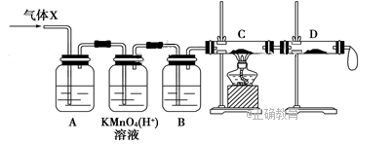
①酸性KMnO₄溶液的作用是__________________;B中添加的试剂是_____________。
②装置C中所装药品为________________，可证实气体X中混有较多量某杂质气体的实验现象是_______________________________________。
(4)实验室中某些气体的制取、收集及尾气处理装置如下图所示(省略夹持和净化装置)。仅用此装置和表中提供的物质完成相关实验，最合理的选项是( )
选项 | a物质 | b物质 | c收集的气体 | d中的物质
A | 浓氨水 | NaOH | NH₃ | H₂O
B | 浓硫酸 | Na₂SO₃ | SO₂ | 澄清石灰水
C | 稀硝酸 | Cu | NO₂ | H₂O
D | 浓盐酸 | KMnO₄ | Cl₂ | NaOH溶液

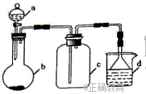

29.（10分）
某兴趣小组用多株发育状况一致的天竺葵植株做有关光合作用和细胞呼吸的实验，实验步骤和分组处理见下表，回答下列问题。
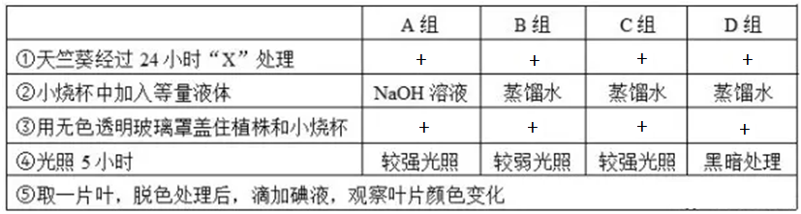
注：表中的“+”表示有该项操作。
（1）步骤①中的“X”处理具体是指___ ___。本实验的自变量为____ ___。
（2）经过步骤⑤处理后，C组植株的叶片变蓝色，A组和B组植株的叶片均无明显的颜色变化，可能的原因是A组植株__________，B组植株__________。
（3）经过步骤④处理后，从C组和D组植株叶片上各取面积为4cm²大小的叶片，测得其干重分别为M克和N克，假设各组实验所用天竺葵植株叶片的呼吸速率相同，则M—N可用来评价单位时间内单位面积的C组植株叶片______（填“积累”、“消耗”或“制造”）有机物的能力。
30.（10分）
回答下列关于人体水平衡的问题。
（1）水分子可以借助于细胞膜上的水通道蛋白跨膜运输。水分子也可以通过自由扩散的方式跨膜运输，但速度较慢，原因之一是水分子从磷脂分子的缝隙进出细胞，_______________。
（2）有多种信息分子参与人体水平衡的调节，例如____________、抗利尿激素等。
（3）抗利尿激素可促进肾小管和集合管快速重吸收水，其原理是：抗利尿激素与受体结合，经过信息转换，促使囊泡向靶细胞膜转移，囊泡膜上很可能含有______________。
（4）当人体饮水过多时，血液中抗利尿激素的浓度会______，但由于存在_______调节机制，血液中抗利尿激素的浓度依然能保持相对稳定。
31.（10分）下图表示某草原生态系统中两物种的数量变化，回答下列问题。
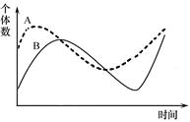
（1）在用标志重捕法估计出物种B的种群密度为m时，发现有部分标记的个体被人类所捕杀，不考虑其他因素，则实际的物种B种群密度应该 m（大于、小于或等于）。
（2）物种A和物种B之间信息传递的方向是 。
（3）该生态系统中的能量沿着 （渠道）流动。
（4）假设草原遭遇了火灾，经过多年以后又恢复到原来的状态，此过程中发生的是 演替。
（5）在群落水平上可研究的问题除了种间关系、群落的范围和边界、优势种外，还有__________ __。（填3个）
32、为探究田鼠的某种遗传病的遗传方式，科研人员用患病的田鼠和正常田鼠做杂交实验，结果见下表，回答下列问题。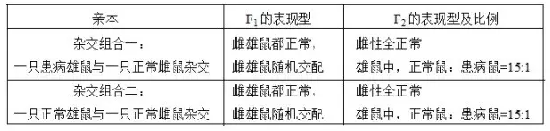
（1）对上述杂交实验结果合理的解释：
①患病性状只在_______（填“雌”或“雄”）性田鼠中表现；
②该遗传病由位于两对常染色体上的两对等位基因控制，只要个体的基因型中含有_____个显性基因即表现为正常。
（2）依据上述解释，杂交组合二的亲本基因型为__________（用A、a 和B、b表示）
（3）请从F₁和F₂中选择小鼠，设计简便的实验验证上述解释：
实验方案：__________________________
支持该解释的预期结果：_____________
三、非选择题：包括必考题和选考题两部分。第22题～第32题为必考题，每个试题考生都必须作答。第33题～第38题为选考题，考生根据要求作答。
33下列说法中正确的是（ ）
A无论技术怎样改进，热机的效率都不可能达到100%
B.露珠呈球状是由于液体表面张力的作用
C.能量耗散从能量转化的角度反映出自然界中的宏观过程具有方向性
D.已知阿伏伽德罗常数、某气体的摩尔质量和密度，可估算该种气体分子体积的大小
E.在油膜法估测分子大小的实验中，用一滴酒精油酸溶液的体积与浅盘中油膜面积的比值可估测油酸分子的直径
（2）如图所示，有一截面积为$s=\text{100}{\text{cm}}^{2}$的导热气缸，气缸内部有一固定支架AB，支架上方有一放气孔，支架到气缸底部距离为$h=2\text{cm}$，活塞置于支架上，开始时气缸内部封闭气体的温度为300K，压强为大气压强$p_{0}={\text{10}}^{5}\text{Pa}$，当外界温度缓慢上升至303K时，活塞恰好被整体顶起，气体由放气孔放出少许，活塞有回到支架处，气缸内气体压强减为$p_{0}$
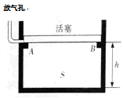
，气体温度保持303K不变，整个过程中封闭气体均视为理想气体，已知外界大气压强恒为$p_{0}$，重力加速度为g，不计活塞与气缸的摩擦。求：
- 活塞的质量
- 活塞被顶起过程中放出气体的体积

34．下列说法中正确的是（ ）
A. 科学家通过比较星球与地球上同种元素发出光的频率来计算星球远离地球的速度是应用多普勒效应
B.质点做简谐运动的图象就是质点运动的轨迹
C. 高速飞离地球的飞船中的宇航员认为地球上的时钟变慢
D. 电磁波可以由电磁振荡产生,若波源的电磁振荡停止,空间的电磁波随即消失
E.火车过桥要慢行，目的是使驱动力频率远小于桥梁的固有频率，以免发生共振损坏桥梁
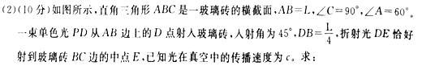
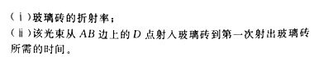

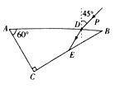

35.【化学——物质结构与性质】（15分）已知元素X、Y、Z、W、R为前四周期元素，且原子序数依次增大。X基态原子核外有三个未成对电子，Z、W分别是短周期中电负性最大和最小的元素；R²⁺离子的3d轨道中有三对成对电子。请回答下列问题：
（1）R基态原子的电子排布式为 ，元素X、Y、Z的第一电离能由大到小的顺序为（用元素符号表示） 。
（2）化合物XZ₃的空间构型为 ，R²⁺与NH₃形成的配离子中，提供孤对电子的是 。
（3）Z的氢化物由固体变为气态所需克服的微粒间的作用力是 。
（4）Z、W、R形成某种化合物的晶胞结构如右图所示，其化学式为 。
－W
－R
－Z
（5）XYCombin能被酸性KMnO₄溶液氧化，其中MnOCombin被还原为Mn²⁺，反应的离子方程式是 。
36．【化学----选修有机化学基础】（15分）1，4- 二苯基丁烷是用来研究聚合物溶剂体系热力学性质的重要物质,工业上用下列方法制备1，4-二苯基丁烷：
友情提示：格拉泽反应:2R—C≡C—H 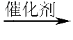 R—C≡C—C≡C—R+H₂
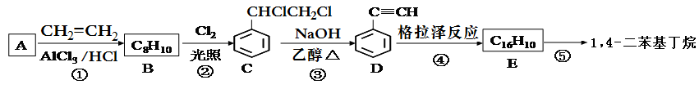
回答下列问题：
(1)D的官能团的名称为 。
(2)①和③的反应类型分别为 、 。
(3)E的结构简式为 。用1 mol E合成1，4－二苯基丁烷，理论上需要消耗氢气 mol。
(4)请写出反应①的化学方程式 。
(5)化合物C在氢氧化钠的水溶液中加热可得到化合物F,请写出化合物F和乙酸反应的化学方程式 。
(6)芳香化合物G是C的同分异构体，其分子中只有两种不同化学环境的氢，数目比为1:1，写出其结构简式 。
37.【生物——选修1：生物技术实践】（15分）
测定水样是否符合饮用水的卫生标准，常用滤膜法测定大肠杆菌的总数。大肠杆菌在含有伊红美蓝的固体培养基（EMB培养基）上长出的菌落呈黑色。如图所示，滤膜法的大致流程：用滤膜过滤待测水样→水样中的细菌留在滤膜上→将滤膜转移到EMB培养基上培养→统计菌落数目。据图回答问题。
（1）过滤待测水样需要用到滤杯、滤膜和滤瓶，其中需要经过灭菌处理的是________________。与过滤有关的操作都要在酒精灯火焰旁进行。
（2）待测水样过滤完之后，还有部分细菌吸附在滤杯杯壁上，将这部分细菌也尽可能集中到滤膜上的操作为___________________________。
（3）将完成过滤之后的滤膜紧贴在EMB培养基上，这属于微生物培养中的_________操作。从功能上看，EMB培养基属于________培养基。
（4）无菌操作下将90ml无菌水加入到10ml待测水样中，这样就将待测水样稀释了______倍，将稀释后的菌液通过滤膜法测得EMB培养基上的菌落数为45，黑色菌落为5，则1升待测水样中的大肠杆菌数目为________个。
（5）若要测定待测水样中酵母菌的数目，应更换上述过滤装置中的滤膜，选择孔径________（填“更大”或“更小”）的滤膜。
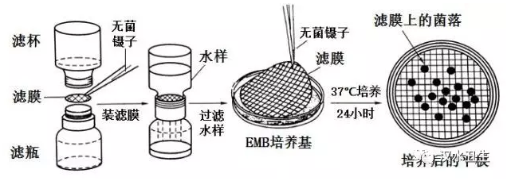
38.【生物——选修3：现代生物科技专题】（15分）
乙肝病毒表面有T1蛋白和T2蛋白，免疫接种实验表明这两种蛋白质都可引起实验动物的免疫反应。科研人员用农杆菌转化法培育出转基因番茄，用于生产可口服的乙肝病毒疫苗，回答下列问题：
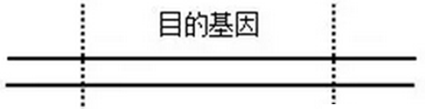
（1）T1蛋白和T2蛋白进入实验动物的肠道后，会被实验动物小肠黏膜上的一种M细胞当做_________处理，进而引发一系列的免疫反应，最终产生相应的_________________，使实验动物获得了对乙肝病毒的免疫能力。
（2）用转基因番茄生产可口服的乙肝病毒疫苗（含T1蛋白），所用的目的基因是____________，所用的运载体是土壤农杆菌的________________。
（3）可利用PCR技术扩增目的基因，其前提是要有一段已知目的基因的核苷酸序列，以便根据这一序列合成_________。PCR一般要经历三十多次循环，目的基因在乙肝病毒DNA中的位置如图所示，则在__ __（填“第一次”、“第二次”或“第三次”）次循环结束后，即可出现两条链等长的目的基因片断。
（4）获得转基因番茄植株后，通过分子检测，已确定该植株所结番茄中含有T2蛋白，此后还需要进行个体生物学水平的鉴定，例如___________
____。

物理试卷答案
14.D 15.D 16.A 17.D 18.AD 19.ACD 20.BD 21.ABD
22.【答案】 ab ① 0.5 未满足小车的质量远远大于小桶和砝码的总质量
【解析】（1）实验时，一定要进行的操作是：小车靠近打点计时器，先接通电源，再释放小车，打出一条纸带，同时记录弹簧测力计的示数，步骤a正确；改变砂和砂桶质量，打出几条纸带，步骤b正确；因有弹簧测力计可读出小车所受的拉力，故没必要用天平测出砂和砂桶的质量，也没必要保证砂和砂桶的质量远小于小车的质量，步骤cd错误；故选ab；
（2）根据牛顿定律可知：2F=Ma，则 ，因 ，则 ；
（3）图线①说明在没给小车加力时小车就已经有了加速度，说明轨道右侧抬高成为斜面的原因；由图线②可知，当F=0.5N时小车开始做加速运动，可知当木板水平时，小车受到的摩擦力为0.5N；
（4）图丙中，图线在末端弯曲的原因是：未满足小车的质量远远大于小桶和砝码的总质量.

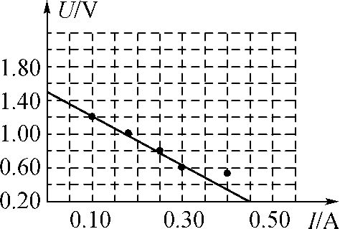
23. （10分）（1）① A（2分）
②滑动变阻器断路（2分）
（2）如图所示（2分）
（3）1.5(1.4~1.6) （1分） 1.17~1.75（1分）
（4） 电压表分流（2分）

24、（共14分）
解析：（1）a=2m/s²; 2分
x=4m 2分
（2）m=5kg 2分
μ=0.1 2分
（3）W=Fx=60J 1分 $\overline{P}=\frac{W}{t}=\text{30}W$ 2分
v₁=at₁=2m/s 1分 P=F v₁=30W 2分
25、（共18分）
解析：
(1)物体在平台上运动时，由牛顿第二定律得：
F−μmg=ma 2分
由v_{A}=at 1分
代入数据解得：v_{A}=4m/s. 1分
(2)从A点到B点，由动能定理得：
mgh=1/2mv²_{B}−1/2mv²_{A}
代入数据解得：v_{B}=5m/s 此问共4分，其他解法参照给分
(3) 12.9N 此问共5分，酌情给分
（4）7.9J 此问共5分，酌情给分

33．【物理——选修3—3】（15分）
⑴ABC
⑵①气体进行等容变化开始时,压强为，温度；
当温度上升到$\text{303}K$且未放气时，活塞受力平衡,此时压强为，温度；
根据（2分）
解得（1分）
由平衡可得（1分）
解得（1分）
②等温变化时, ，，
（2分）
解得（1分）
又（1分）
解得放气的体积（1分）
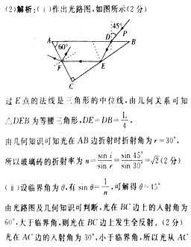
34【答案】ACE

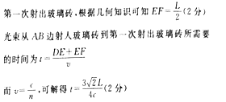

化学试卷答案
选择题（42分）
7.B 8.C 9.B 10.A 11.A 12.A 13.D
26．每空2分，共14分
(1)Fe₂O₃+3CO2Fe+3CO₂ (2) 4Fe²⁺ + O₂ + 4H⁺ = 4Fe³⁺ + 2H₂O
(3)防止NH₄HCO₃分解 (4)KCl 2K⁺+SO₄²⁻=K₂SO₄↓
(5)4FeCO₃+O₂2Fe₂O₃+4CO₂
(6)滴加过量Ba(NO₃)₂溶液，过滤后向滤液滴加AgNO₃溶液
27．（14）
（1）C； N； Cl（3分）。 (2) Na； HClO₄（2分）。
（3）过氧化钠； 离子键、共价键（3分）
（4）ClO⁻+H₂O====HClO+OH⁻（2分）。
（5）Al(OH)₃+OH⁻=====AlO₂⁻+2H₂O（2分）。
（6）2NaCl+2H₂O=====2NaOH+H₂+Cl₂（2分）
28. (15分)
(1)H₂；Zn+2H₂SO₄(浓)=ZnSO₄+SO₂↑+H₂O、Zn+H₂SO₄=ZnSO₄+H₂↑；
(2)4.48L；
(3)①除去SO₂；浓硫酸；②CuO；C中的黑色粉末变为红色，D中的白色固体变为蓝色(合理即可)；
(4)D；
35. 【化学——物质结构与性质】（15分）
（1）1S²2S²2P⁶3S²3P⁶3d⁸4S²； F＞N＞O（5分）。
（2） 三角锥形，N（4分）
（3）氢键和范德华力。（2分） （4）NaNiF₃（2分）。
（5）5NO₂⁻+2MnO₄⁻+6H⁺=5NO₃⁻+2Mn²⁺+3H₂O（2分）
36．【化学----选修有机化学基础】（15分）
(1)碳碳三键； (2)加成、消去
(3) C≡C—C≡C—；4mol
(4)C₆H₆+CH₂=CH₂CH₂CH₃；
(5) CH(OH)CH₂(OH)+2CH₃COOH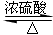CH(OOCCH₃)CH₂OOCCH₃+2H₂O；
(6) ClH₂CCH₂Cl

生物答案
1. D 2. C 3 C 4. B 5. D 6.A
29（10分）（每空2分）
（1）黑暗（无光） 光照强度和CO₂浓度（答对一个给1分）
（2）CO₂ 供应不足（1分），无淀粉合成（1分）
光合作用强度小于或等于呼吸作用强度（1分），无淀粉积累（1分）
（3）制造
29.解析：（1）D组是对照组，ABC是实验组，A组与B、C组对比，得出自变量是CO2浓度；B组与C组对比，得出自变量是光照强度。
30、（10分）（每空2分）
（1）磷脂分子的尾部是疏水的（磷脂双分子层内部是疏水的）
（2）神经递质
（3）水通道蛋白
（4）下降 反馈
30.解析：（2）水盐平衡调节是神经—体液调节方式，故涉及到的信息分子有神经递质，抗利尿激素等。
（3）结合（1）的信息，水分子借助通道蛋白跨膜运输较直接通过磷脂双分子层快，故肾小管集合管能快速吸收水，可能膜上有水通道蛋白。
31.（9分）
（1）小于
（2）A B （A与B之间可以相互传递信息） 食物链和食物网
（3）次生 抵抗力
（5）群落的丰富度、群落演替、群落的空间结构（3分，每个1分）
32.（10分，每空2分）
（1）雄性 一
（2）AABB和aabb 或 AAbb和aaBB
（3）方案：让F2中的患病雄鼠与F1中的正常雌鼠交配，繁殖多次，统计后代的表现型。
预期结果：子代中正常田鼠与患病田鼠的比例接近7:1（或子代中的雌鼠都正常，雄鼠中患病：正常=1:3）
32．解析：（3）注意题干要求“从F1和F2中选择”。验证实验解释，可以通过测交实验，隐性纯合子只能通过雄鼠的表现型去判断，故应从F2中选择患病雄鼠（基因型为aabb），F1中选正常雌鼠（基因型为AaBb），二者杂交。
37.（15分）
（1）滤杯、滤膜和滤瓶
（2）无菌条件下（1分）用无菌水冲洗滤杯（1分），再次过滤（1分）
（3）接种 鉴别
（4）10 500
（5）更大
38.（15分）
（1）抗原 记忆细胞（抗体和记忆细胞）
（2）T1蛋白基因 Ti质粒
（3）引物 第三次
（4）用转基因番茄植株生产的T2蛋白对实验动物进行免疫接种实验 （意思对即可）（3分）
解析：PCR技术的原理是DNA双链的复制，而DNA复制具有半保留复制的特点。（1）小题可结合下图进行分析：设题中的Y染色体上的性别决定基因(SRY基因)用图中的X基因表示。

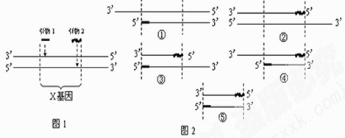
由图分析可知：
X基因第一次复制得到两个两种DNA片段：①和②；
X基因第二次复制得到四个四种DNA片段：①复制得①和③、②复制得②和④；
X基因第三次复制得到八个五种DNA片段：①复制得①和③、③复制得③和⑤、②复制得②和④、④复制得④和⑤。
从上面的推测可知，第三轮循环产物中才能开始出现独立且完整的X基因，即⑤。

